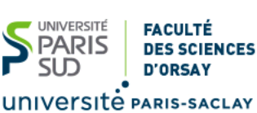

DOCUMENT RETOUR « Communication Orale »
à retourner au Département de Physique
par courrier électronique francoise.pallais@u-psud.fr

Avant le jeudi 8 février 2018

26e Colloque Jeunes Chercheurs « Alain Bouyssy »
de la Faculté des Sciences d’Orsay
jeudi 15 mars 2018

Laboratoire : __________________________________________________________

Directeur : ____________________________________________________________

Communication orale présentée par un Chercheur ou un Enseignant-Chercheur recruté en 2017

Nom, Prénom de l’Orateur : _________________________________________

Mail de l’Orateur : _________________________________________________

*Titre de la communication :
________________________________________________________________________________________________________________________________________________________________________________
_____________________________________________________________

* (en peu de mots).
Ne pas oublier que le titre s’adresse surtout aux étudiants des Masters (M1 et M2) et non uniquement aux spécialistes.

